实验四 存储管理

姓 名 单楚雄 学 号 21013025 成绩

实验时间11.23 指导教师(签名)

（诚信声明：本实验报告内容，均由本人亲自上机完成。 签名：_____________）

一．实验目的
1.通过请求页式存储管理中页面置换算法模拟设计，了解虚拟存储技术的特点
2.掌握请求页式存储管理的页面置换算法。

二．实验工具与设备
装有 Linux 操作系统的计算机。
- 实验内容

1通过随机数产生一个指令序列，共 320 条指令。指令的地址按下述原则生成：
#include <stdio.h>
#include <stdlib.h>
#include <time.h>
int main() {
int instructions[320];
int i, m, m1, m2;
srand(time(NULL));
for (i = 0; i < 320; i += 2) {
instructions[i] = i;
instructions[i + 1] = i + 1;
}
m1 = rand() % 160; for (i = 0; i < 80; i++) {
instructions[i] = (m1 - i) >= 0 ? (m1 - i) : 0;
}
m2 = 160 + rand() % 160;
for (i = 160; i < 240; i++) {
instructions[i] = m2 + (i - 160);
}
for (i = 0; i < 320; i++) {
int j = rand() % 320;
int temp = instructions[i];
instructions[i] = instructions[j];
instructions[j] = temp;
}
for (i = 0; i < 320; i++) {
printf("%d ", instructions[i]);
if ((i + 1) % 16 == 0) {
printf("\n");
}
}
return 0;
}
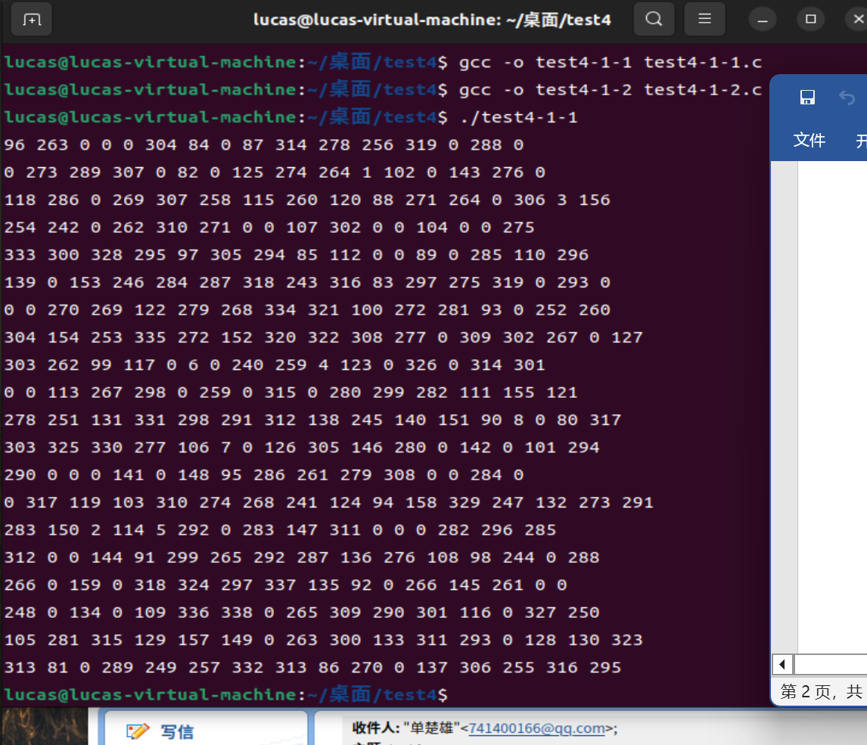
- 将指令序列变换成为页地址流
#include <stdio.h>
#define PAGE_SIZE 1024
#define INSTRUCTIONS_PER_PAGE 10
int main() {
int user_virtual_memory_size = 32 * 1024;
for (int user_memory_size = 4; user_memory_size <= 32; user_memory_size++) {
int user_memory_size_bytes = user_memory_size * PAGE_SIZE;
int pages_to_load = user_memory_size;
for (int i = 0; i < 320; i++) {
int virtual_address = i * (PAGE_SIZE / INSTRUCTIONS_PER_PAGE);
if (virtual_address < user_memory_size_bytes) {
printf("Instruction %d: Virtual Address %d (Page %d)\n", i, virtual_address, virtual_address / PAGE_SIZE);
} else {
printf("Instruction %d: Page Fault (Virtual Address %d)\n", i, virtual_address);
}
}
printf("User Memory Size: %d pages (%d bytes)\n", user_memory_size, user_memory_size_bytes);
printf("----------------------------\n");
}
return 0;
}
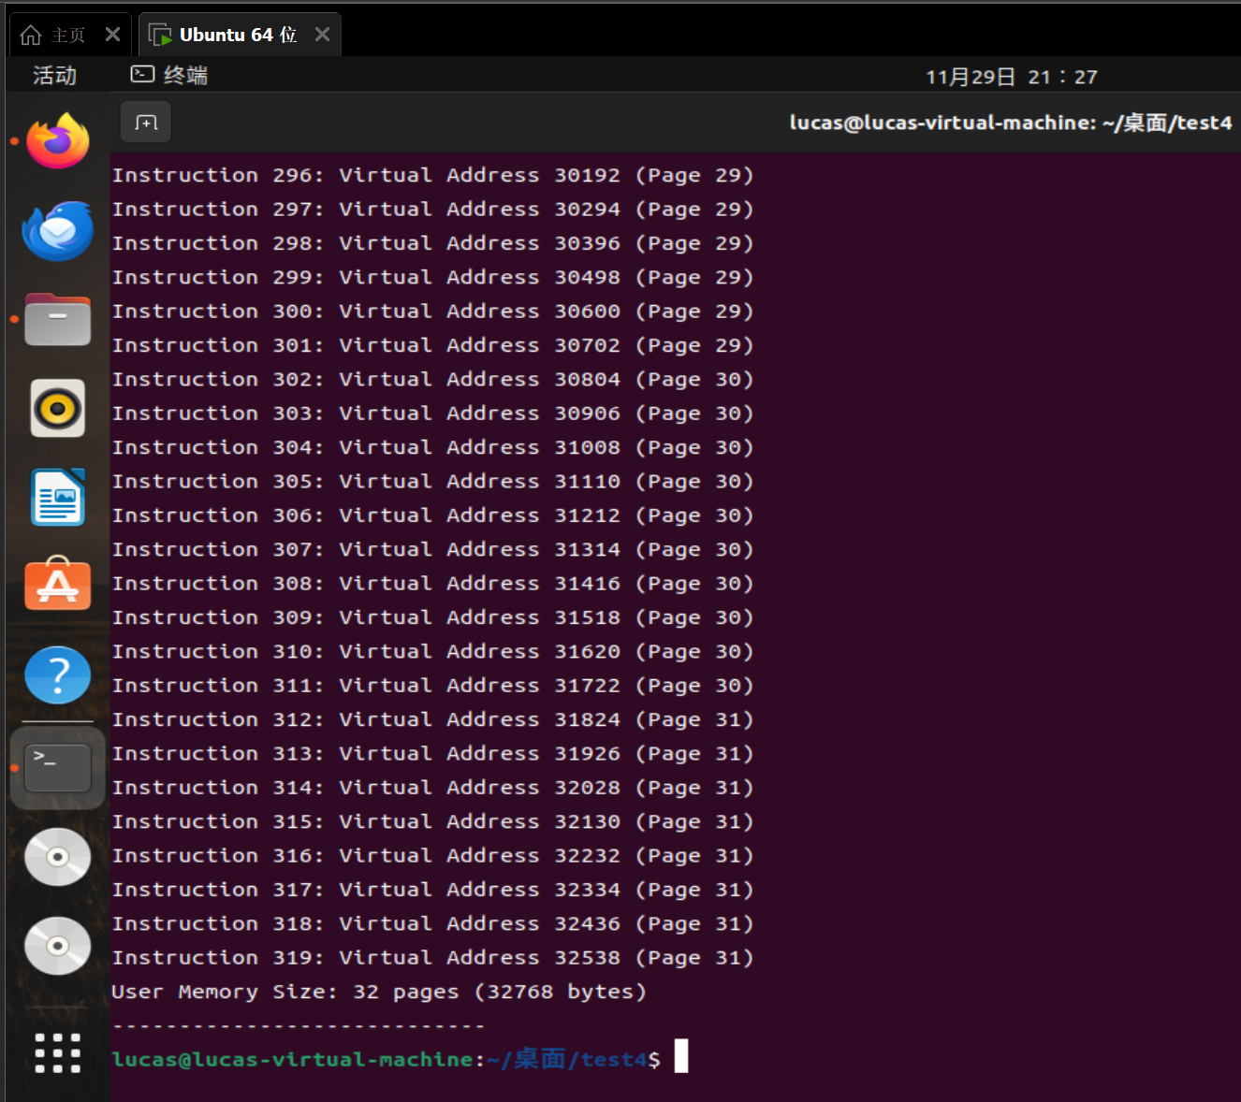
3.计算并输出下面各种算法在不同内存容量下的命中率：
- FIFO（先进先出算法）
- LRU （最近最少使用算法）
- OPT （最优算法）
- LFU （最少使用页面算法）
- CLOCK （时钟算法）
#include <stdio.h>
#include <stdlib.h>
#include <unistd.h>

#define TRUE 1
#define FALSE 0
#define INVALID -1

#define total_instruction 320 /* 指令流长 */
#define total_vp 32 /* 虚页长 */
#define clear_period 50 /* 清零周期 */

typedef struct { /* 页面结构 */
int pn, pfn, counter, time;
} pl_type;

pl_type pl[total_vp]; /* 页面结构数组 */

struct pfc_struct { /* 页面控制结构 */
int pn, pfn;
struct pfc_struct *next;
};

struct pfc_struct pfc[total_vp], *freepf_head, *busypf_head, *busypf_tail;
int diseffect, a[total_instruction];
int page[total_instruction], offset[total_instruction];

void initialize();
void FIFO();
void LRU();
void OPT();
void LFU();
void CLOCK();

int main()
{
int S, i;
srand(10 * getpid());
/* 由于每次运行时进程号不同，故可用来作为初始化随机数队列的“种子” */
S = (int)(319.0 * rand() / RAND_MAX) + 1;
for (i = 0; i < total_instruction; i += 4) /* 产生指令队列 */
{
a[i] = S; /* 任选一指令访问点 */
a[i + 1] = a[i] + 1; /* 顺序执行下一条指令 */
a[i + 2] = (int)(1.0 * a[i] * rand() / RAND_MAX); /* 执行前地址指令m' */
a[i + 3] = a[i + 2] + 1; /* 执行后地址指令 */
S = (int)(1.0 * rand() * (318 - a[i + 2]) / RAND_MAX) + a[i + 2] + 2;
}

for (i = 0; i < total_instruction; i++) /* 将指令序列变换成页地址流 */
{
page[i] = a[i] / 10;
offset[i] = a[i] % 10;
}

for (i = 4; i <= 32; i++) /* 用户内存工作区从4个页面到32个页面 */
{
printf("%2d page frames\t", i);
FIFO(i);
LRU(i);
OPT(i);
LFU(i);
CLOCK(i);
}

return 0;
}

void initialize(int total_pf) /* 初始化相关数据结构 */
{
int i;
diseffect = 0;
for (i = 0; i < total_vp; i++)
{
pl[i].pn = i;
pl[i].pfn = INVALID; /* 置页面控制结构中的页号，页面为空 */
pl[i].counter = 0;
pl[i].time = -1; /* 置页面控制结构中的访问次数，时间为-1 */
}

for (i = 1; i < total_pf; i++)
{
pfc[i - 1].next = &pfc[i];
pfc[i - 1].pfn = i - 1;
} /* 建立pfc[i-1]和pfc[i]之间的链接 */
pfc[total_pf - 1].next = NULL;
pfc[total_pf - 1].pfn = total_pf - 1;
freepf_head = &pfc[0];
/* 空页面队列的头指针为pfc[0] */
}

void FIFO(int total_pf)
{
int i;
struct pfc_struct *p;
initialize(total_pf); /* 初始化相关页面控制用数据结构 */
busypf_head = busypf_tail = NULL; /* 忙页面队列，队列尾链接 */
for (i = 0; i < total_instruction; i++)
{
if (pl[page[i]].pfn == INVALID) /* 页面失效 */
{
diseffect += 1; /* 失效次数 */
if (freepf_head == NULL) /* 无空闲页面 */
{
p = busypf_head->next;
pl[busypf_head->pn].pfn = INVALID;
freepf_head = busypf_head; /* 释放忙页面队列中的第一个页面 */
freepf_head->next = NULL;
busypf_head = p;
}
p = freepf_head->next; /* 按FIFO方式调新页面入内存页面 */
freepf_head->next = NULL;
freepf_head->pn = page[i];
pl[page[i]].pfn = freepf_head->pfn;
if (busypf_tail == NULL)
busypf_head = busypf_tail = freepf_head;
else
{
busypf_tail->next = freepf_head;
busypf_tail = freepf_head;
}
freepf_head = p;
}
}
printf("FIFO:%6.4f ", 1 - (float)diseffect / 320);
}

void LRU(int total_pf)
{
int i;
struct pfc_struct *p, *pre, *ptr;
initialize(total_pf); /* 初始化相关页面控制用数据结构 */
busypf_head = busypf_tail = NULL; /* 忙页面队列，队列尾链接 */
for (i = 0; i < total_instruction; i++)
{
if (pl[page[i]].pfn == INVALID) /* 页面失效 */
{
diseffect += 1; /* 失效次数 */
if (freepf_head == NULL) /* 无空闲页面 */
{
p = busypf_head->next;
pl[busypf_head->pn].pfn = INVALID;
freepf_head = busypf_head; /* 释放忙页面队列中的第一个页面 */
freepf_head->next = NULL;
busypf_head = p;
}
p = freepf_head->next; /* 按LRU方式调新页面入内存页面 */
freepf_head->next = NULL;
freepf_head->pn = page[i];
pl[page[i]].pfn = freepf_head->pfn;
pl[page[i]].counter = i; /* 更新访问次数 */
if (busypf_tail == NULL)
busypf_head = busypf_tail = freepf_head;
else
{
busypf_tail->next = freepf_head;
busypf_tail = freepf_head;
}
freepf_head = p;
}
else
{
pl[page[i]].counter = i; /* 更新访问次数 */
}
}
printf("LRU:%6.4f ", 1 - (float)diseffect / 320);
}

void OPT(int total_pf)
{
int i, j, max_future_distance, index_to_replace;
struct pfc_struct *p;
initialize(total_pf); /* 初始化相关页面控制用数据结构 */
busypf_head = busypf_tail = NULL; /* 忙页面队列，队列尾链接 */

for (i = 0; i < total_instruction; i++)
{
if (pl[page[i]].pfn == INVALID) /* 页面失效 */
{
diseffect += 1; /* 失效次数 */

if (freepf_head == NULL) /* 无空闲页面 */
{
p = busypf_head->next;
pl[busypf_head->pn].pfn = INVALID;
freepf_head = busypf_head; /* 释放忙页面队列中的第一个页面 */
freepf_head->next = NULL;
busypf_head = p;
}

p = freepf_head->next; /* 按 OPT 方式调新页面入内存页面 */
freepf_head->next = NULL;
freepf_head->pn = page[i];
pl[page[i]].pfn = freepf_head->pfn;

if (busypf_tail == NULL)
busypf_head = busypf_tail = freepf_head;
else
{
busypf_tail->next = freepf_head;
busypf_tail = freepf_head;
}

freepf_head = p;
}
else
{
/* 查找未来最长时间不访问的页面 */
max_future_distance = -1;
index_to_replace = -1;

for (j = 0; j < total_pf; j++)
{
if (pl[j].pfn != INVALID)
{
int future_distance = 0;
for (int k = i + 1; k < total_instruction; k++)
{
if (page[k] == pl[j].pn)
{
break;
}
future_distance++;
}

if (future_distance > max_future_distance)
{
max_future_distance = future_distance;
index_to_replace = j;
}
}
}

pl[index_to_replace].pfn = INVALID;
}
}

printf("OPT:%6.4f ", 1 - (float)diseffect / 320);
}

void LFU(int total_pf)
{
int i, j, min, index;
struct pfc_struct *p, *pre, *ptr;
initialize(total_pf); /*初始化相关页面控制用数据结构*/
busypf_head = busypf_tail = NULL; /*忙页面队列，队列尾链接*/
for (i = 0; i < total_instruction; i++)
{
if (pl[page[i]].pfn == INVALID) /*页面失效*/
{
diseffect += 1; /*失效次数*/
if (freepf_head == NULL) /*无空闲页面*/
{
p = busypf_head->next;
pl[busypf_head->pn].pfn = INVALID;
freepf_head = busypf_head; /*释放忙页面队列中的第一个页面*/
freepf_head->next = NULL;
busypf_head = p;
}
p = freepf_head->next; /*按LFU方式调新页面入内存页面*/
freepf_head->next = NULL;
freepf_head->pn = page[i];
pl[page[i]].pfn = freepf_head->pfn;
pl[page[i]].counter = 1; /*初始化访问次数为1*/
if (busypf_tail == NULL)
busypf_head = busypf_tail = freepf_head;
else
{
busypf_tail->next = freepf_head;
busypf_tail = freepf_head;
}
freepf_head = p;
}
else
{
pl[page[i]].counter += 1; /*访问次数增加*/
}
}
printf("LFU:%6.4f ", 1 - (float)diseffect / 320);
}

void CLOCK(int total_pf)
{
int i;
struct pfc_struct *p, *pre, *ptr;
initialize(total_pf); /*初始化相关页面控制用数据结构*/
busypf_head = busypf_tail = NULL; /*忙页面队列，队列尾链接*/
ptr = freepf_head;
for (i = 0; i < total_instruction; i++)
{
if (pl[page[i]].pfn == INVALID) /*页面失效*/
{
diseffect += 1; /*失效次数*/
if (freepf_head == NULL) /*无空闲页面*/
{
p = busypf_head->next;
pl[busypf_head->pn].pfn = INVALID;
freepf_head = busypf_head; /*释放忙页面队列中的第一个页面*/
freepf_head->next = NULL;
busypf_head = p;
}
p = freepf_head->next; /*按CLOCK方式调新页面入内存页面*/
freepf_head->next = NULL;
freepf_head->pn = page[i];
pl[page[i]].pfn = freepf_head->pfn;
pl[page[i]].counter = 1; /*初始化访问次数为1*/
if (busypf_tail == NULL)
busypf_head = busypf_tail = freepf_head;
else
{
busypf_tail->next = freepf_head;
busypf_tail = freepf_head;
}
freepf_head = p;
}
else
{
pl[page[i]].counter += 1; /*访问次数增加*/
}
ptr = freepf_head;
}
printf("CLOCK:%6.4f\n", 1 - (float)diseffect / 320);
}
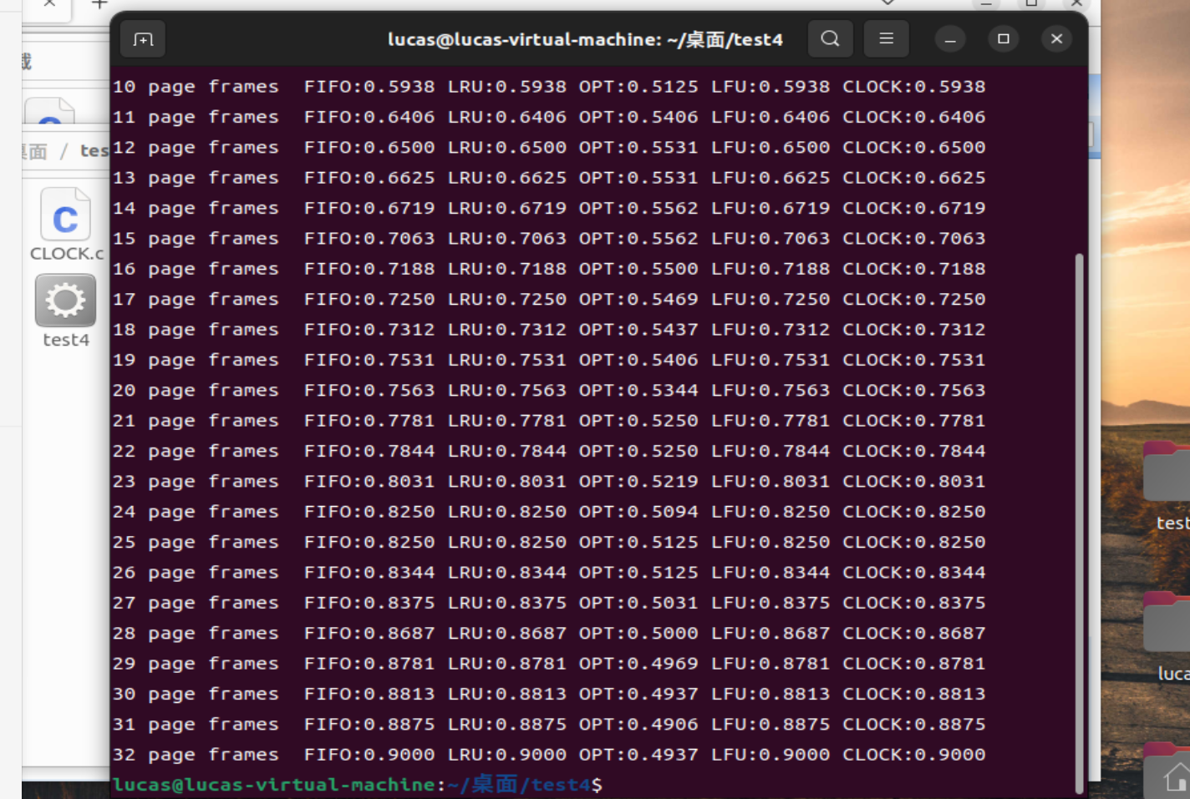

四．思考题
- 为什么要进行内存管理，虚拟存储器的特点是什么？
原因：
（1）资源有效利用： 内存是计算机中的有限资源之一。通过有效管理内存，系统可以更充分地利用这一资源，以满足多任务处理、多用户访问等需求。
（2）程序执行： 在程序执行过程中，需要将程序加载到内存中。合理的内存管理确保程序能够正确加载、运行和卸载，从而提高系统的运行效率。
（3）内存保护： 内存管理提供了对内存区域的保护机制，防止程序意外修改其他程序或操作系统的关键数据，从而提高系统的安全性和稳定性。
（4）虚拟存储器的特点：
a.虚拟内存： 允许程序使用比实际物理内存更大的内存空间，通过将部分程序或数据存储在磁盘上，并在需要时进行交换，以提供更大的地址空间。
b.分页和分段： 虚拟存储器通常使用分页或分段的方式来管理内存，使得程序可以按逻辑单元组织，而不受物理内存布局的限制。
c.页面置换： 当物理内存不足时，虚拟存储器使用页面置换算法将不常用的页面从内存中换出到磁盘，以保持正在运行的程序的流畅性。
d.提高并发性： 虚拟存储器支持多个程序同时运行，每个程序都认为它独占了整个内存，从而提高系统的并发性
e.简化程序设计： 无需担心实际物理内存的限制，有助于简化程序的设计和编写。虚拟存储器的引入使得计算机系统更灵活、高效地管理内存，更好地支持多任务处理和大型程序的执行。
2.几种内存管理算法有何区别与联系？
FIFO（先进先出算法）：
原理： 按照页面进入内存的顺序进行替换，最先进入内存的页面最先被替换。
优点： 简单易实现。
缺点： 不考虑页面的使用频率，可能导致效率较低。
LRU（最近最少使用算法）：
原理： 根据页面最近被访问的时间进行替换，最长时间未被访问的页面被替换。
优点： 考虑了页面的使用频率，更倾向于保留近期使用的页面。
缺点： 实现相对复杂，需要维护页面的访问顺序。
OPT（最优算法）：
原理： 预测未来最长时间不被访问的页面进行替换，理论上是一种最佳的置换算法。
优点： 理论上达到最佳性能，最小化缺页率。
缺点： 实际中无法预知未来，难以在实际系统中实现。
LFU（最少使用页面算法）：
原理： 根据页面的使用频率进行替换，使用频率最低的页面被替换。
优点： 考虑了页面的使用频率，相对适用于长时间运行的系统。
缺点： 需要维护并更新每个页面的使用频率，实现较为复杂。
CLOCK（时钟算法）：
原理： 类似于FIFO，但使用一个时钟指针，当页面被访问时，将时钟指针指向下一个页面；当需要替换页面时，选择时钟指针指向的页面替换。
优点： 相对于FIFO，更灵活，可以更好地适应实际情况。
缺点： 不考虑页面的使用频率，可能导致某些频繁使用的页面被替换。

